Креативность – это умение генерировать новые идеи и находить нестандартные подходы к привычным ситуациям.

Самый благоприятный период для развития творчества – это, конечно, детство. Мозг ребенка очень пластичен, а воображение еще не ограничивается “я не могу”, “так не бывает”. Правда, такими ограничителями могут выступать взрослые, которые окружают его. Заботясь о гармоничном развитии ребенка, родители и педагоги могут совершать ошибки, убивающие творческую жилку. Ребенок вырастает эрудированным, но может следовать лишь правилам и инструкциям.

**Что не надо делать для развития креативности**

**Запреты**

Их много разных, и из родителей они зачастую сыплются как из рога изобилия. Конечно, что-то запрещать детям все-таки приходится, они еще маленькие и не всегда могут самостоятельно принять адекватное ситуации решение, и поэтому нужны внешние ограничения. Но где же та грань между тем, что нужно запретить, и тем, где можно не вмешиваться? Мой рецепт такой. Каждый раз, когда возникает желание что-то запретить, можно задать себе вопрос: «Причиняется ли сейчас кому-нибудь реальный вред?». Здесь очень важно слово «реальный».

Даже если вы уверены, что какой-то вред есть, стоит подумать, а так ли он велик, чтобы пресечь какой-то порыв ребенка. Всегда важен вопрос меры. Ведь на другой чаше – интерес вашего любимого ребенка, процесс познания, его самостоятельность, его ощущение уважения к себе.

Резюме. Анализируйте и ставьте под сомнение любое свое желание запретить.

А если вред действительно может быть и запрет нужен?

Тут тоже есть свои правила. Гораздо лучше, если запрет будет исходить не от мамы-папы, а от самой среды. Например, если ребенку нельзя открывать полочки, то сделайте так, чтобы это было просто невозможным. Если ребенку запрещено сладкое, то пусть его не будет дома. И так во всем. Да, для этого придется немного потрудиться. Но награда того стоит: в вашем доме не будет постоянно звучать слово «нельзя», которое создает стресс для всех.

Кстати, часто небольшими усилиями можно превратить «нельзя» в «можно». Вместо того, чтобы запрещать ходить в грязь, просто надеваем одежду, которую не жалко. Вместо того, чтобы ловить ребенка с криком у каждой лужи – надеваем резиновые сапоги и непромокаемый комбинезон.

В других ситуациях можно заменить запрет на разрешение с ограничением. Например, «Нельзя кидать камни!» превращаем в «А давай кидать камни туда, где никого нет».

Если сделать все эти правила своей привычкой, то слово «нельзя» практически исчезнет из вашего лексикона, а настроение в семье станет лучше.

**Замечания**

Вы можете тренировать или выправку, или свободу мысли.

Научится ли ребенок контролировать себя без корректирующих воздействий?

Да, нужно просто немного потерпеть. Зато это владение собой, дисциплина и аккуратность будут естественными и осознанными, а не навязанными и вызывающими отторжение

**Гарантия провала**

Девочка пяти лет пытается забраться на наклонную плоскость с канатом. Как раз подморозило, и ножки проскальзывают по тонкому слою льда. Это видит дедушка, подходит и категорично ей говорит: «У тебя не получится». Это утверждение – «не получится» – я слышу от родителей очень часто в самых разных ситуациях. Они ведь взрослые, большие, умные, сразу понимают, что все усилия тщетны, так зачем стараться зря.

А такой ли установки мы хотим потом от своих детей в жизни? Пусть сразу пасуют перед сложной задачей? Пусть не верят в свои силы? Пусть считают, что все предрешено? Вряд ли…

По моему опыту, если ребенку часто говорить: «У тебя все получится! Давай попробуем еще!», то через какое-то время в трудных ситуациях он начинает говорить себе это сам. А не звать на помощь или отчаиваться и бросать начатое.

**Негативное отношение к вопросам**

Ни для кого не секрет, что дети дошкольного возраста, особенно года в 3-4, задают огромное количество самых разных вопросов. Почему так происходит – тоже понятно. Для маленького человека весь мир – это новое, неизвестное и страшно интересное! А вопрос – это способ узнать, приоткрыть тайну! Но далеко не всегда родители поддерживают этот пыл первооткрывателей. Нередко приходится слышать такие ответы на вопрос ребенка «Отстань!», «Да когда ты уже прекратишь?!», «Много будешь знать – скоро состаришься», «Поймешь, когда вырастешь» и так далее… Но чаще всего ответом выступает игнорирование детского вопроса. Конечно, я сейчас не про единичные случаи, которые бывают у каждого родителя, а про систематическое игнорирование обращений детей. Чему мы учим такой реакцией? Вопросы не важны, лучше их не задавать, они только раздражают. Все что нужно, ребенку родитель сам скажет, пытаться понять суть самому – вредно.

Найти на любой вопрос ответ, который будет понятен ребенку и комфортен для взрослого, – это открытая родительская задача.

**Насилие**

Я считаю всякое насилие неприемлемым, но в этом пункте я хочу поговорить лишь о насилии развитием. Иногда достойную цель – развивать своего ребенка – родителям удается извратить настолько, что получается что-то совершенно противоположное. Отвращение к учебе, испорченные настроение и отношения…

Гораздо более продуктивно, когда родители с уважением относятся к желаниям ребенка и не пытаются насильно занять все доступное время каким-то внешним развитием. Ребенок может просто погрузиться в свои мысли или дела, и если ему хорошо в этом, то не стоит его трогать. Или навязывать ему одиннадцатый развивающий кружок, потому что все остальные ходят и вообще. Шагать вместе с интересом ребенка гораздо быстрее и веселее.

Источник: [https://ihappymama.ru/5-roditelskih-oshibok-kotorye-meshayut-razvitiyu-kreativnosti-u- detej/](https://ihappymama.ru/5-roditelskih-oshibok-kotorye-meshayut-razvitiyu-kreativnosti-u-detej/)

По дополнительным вопросам обращайтесь в

**ГУ «Центр “Семья”»,**

**г. Чита, ул. Ленина 27А,**

**тел: 41-11-91,**

**8-914-438-90-50**

[semya2003@list.ru](mailto:semya2003@list.ru)

[www.centr-semya.ru](http://www.centr-semya.ru)



**ГУ «Забайкальский краевой Центр психолого-педагогической, медицинской и социальной помощи «Семья»**

5 родительских ошибок, которые мешают развитию креативности у детей

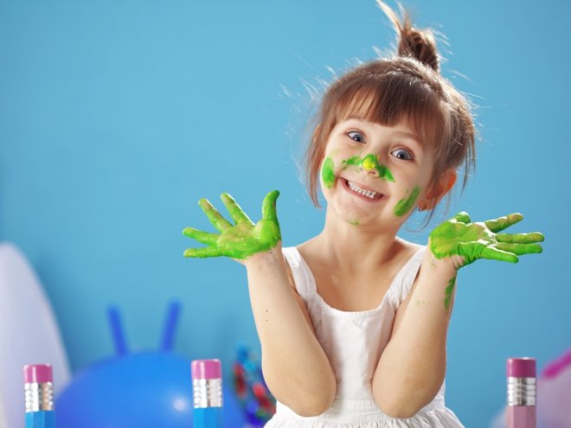

г. Чита